Урок английского языка в 10 классе
Тема "Why do teens choose a subculture?"

Цели урока:
- познавательный аспект- увеличение объема знаний об особенностях различных субкультур;
- развивающий аспект- развитие творческих способности к сравнению и сопоставлению полученных знаний, способности логически излагать;
- воспитательный аспект – осознание, что отрицательного и что положительного в различных субкультурах; развитие кругозора по теме;
- учебный аспект – развитие речевых умений;
Задачи урока:
- совершенствование речевых умений по теме;
- совершенствование умений аудировать с целью извлечения необходимой
информации;
- обобщение и систематизация полученных знаний.
Тип урока: повторительно-обобщающий.
Оборудование урока: стенд “Different Subcultures”; мультимедийный ролик; индивидуальные карточки; кассета;

Ход урока
Why do teens choose a subculture?

1. Организационный момент. (5 мин0
The topic of lesson is: “Why do teens choose a subculture?”
Today we’ll pay plenty of time to learn and speak about different subcultures. We’ll review and summarize everything you know about it.
Today we’ll remember words and phrases about subculture. Try to identify attribute characteristics with particular subcultures. I hope it will be interesting for you.
Teacher: Today we are going to speak about things which are very familiar and interesting for you. We’ll discuss pros and cons of different subcultures. You know that a lot of people belong to different subcultures. What is a subculture?
Pupil 1: A subculture is a group of people within a complex culture who have interests that are different from those of the mainstream culture.
Pupil 2: I think that a subculture is a group with a distinct style and identity. Different subcultures have their own beliefs, value systems, fashion, and favourite music.
Teacher: You said that different subcultures have their own beliefs, value systems, fashion, and favourite music. So what are the 3 main features of any subculture?
Pupil 3: Image, ideas, music.

- Phonetic drill. Фонетическая зарядка. (2 мин)
Let’s pronounce correctly the words you need to discuss this topic. Listen and repeat after me:
subculture; to express one's identity - who somebody is; to rebel against - to protest; rebellious; don't conform; reject; to try out all sorts of options; violent; to differ from social norms; to have their own values and beliefs; distinct features; approve of; disapprove of

3. Речевая зарядка. (5 мин)
So, the first task for today’s lesson is to post the following warm-up
questions.

1. What does the word subculture mean? | As for me, I am fond of rock music (rap music, techno, pop music)

Why do some young people follow some kind of youth culture? | It is a grouping that have interests different from those of the mainstream culture.

What features of different groupings can you name? | It is a way for young people to express their individuality.

What youth subcultures do you know? | Every subculture has its own image, values, beliefs and music.

What youth groupings are aggressive? | There are such youth groups as bikers, ravers, mods, rockers, hackers, goth, skinheads, punks, hippies and many others.

What youth groupings are peaceful? | To my mind the aggressive groupings or subcultures are punks, skinheads, bikers and rockers.

What youth groupings would you like to belong to? | I think that such groups as hippies, hackers, mods are peaceful.

What musical styles do you know? | I would like to belong to mods (bikers, hackers, etc.)

What music do you prefer? | There are various musical styles such as rock, rap, techno, heavy metal, pop music, classical music, dance music, jazz, blues, etc.

- Работа с лексикой:
Exercise 1. (2 мин) I believe there are some mistakes in the descriptions of the subcultures. Find and correct them.
1. The music of punks is romantic. (romantic - aggressive)
2. Rockers prefer soul music. (Rockers – mods)
3. Hippies show off their independence in supporting an aggressive attitude and lifestyle. (aggressive – liberal)
4. Ravers are thought to be sentimental. (sentimental – violent)
5. Punks support society's standards. (support – reject или rebel against).

Exercise 2. Give synonyms to the words. Use your active vocabulary. Make up some sentences using these words (индивидуальная работа 2 мин.)
- a young person from 13 up to 19 – (a teenager)
- a group of young people having the same lifestyle – (a subculture)
- to be in agreement with – (to conform)
- to refuse to accept – (to reject)
- something cruel, not friendly – (aggressive, violent)
- to test – (to try out)

Exercise 3. Give the translation of these words:(на доске)(2 мин)
Identity- личность, идентичность
Subculture- субкультура
Aggressive- агрессивный
Option- выбор
Violent- насильственный
To rebel- протестовать
To try out- проверять, пробовать
To conform to - подчиняться
To reject- отвергать, отказывать
Liberal- либерал, человек либеральных учреждений
Warehouse- 1) большой магазин, 2) склад
Improvisation- импровизация

Exercise 4. (2 мин) Подстановочное упражнение по отработке лексики. (На доске)
Teacher: Replace the person pronouns with the appropriate subcultural trends.
- He wears a leather jacket and a cowboy hat. (a rocker)
- They are good at computers. (hackers)
- They like to talk about vampires and about the end of the world. (Goths)
- He refuses to accept everything. (a punk)
- They cut their hair shorter than others do. (a skinhead)
Exercise 5. Find the right variant. (устно) (2 мин.)
- Rockers wear … a) leather jackets and army boots b) short jackets or short blazer jackets c) tight trousers and heavy boots
- Mods have … a) very short hair b) college-style hair c) very black hair
- …don't protest against their parents. a) Bikers b) Hackers c) Punks
- …prefer aggressive music. a) Punks b) Skinheads c) Goths
Key: 1.a; 2.b; 3.b; 4.a

Teacher: Look at the screen and try to translate stable phrases from Russian into English. One by one.(2 мин)
- выразить себя - to express themselves
- обратить внимание - to show off
- выразить свою принадлежность к определенной субкультуре - to identify with a particular subculture
- знать кто они- to know who they are
- попробовать всё - to try out all sort of options
- отвергать всё - to reject everything
- выразить протест против родителей - to protest against the parents
- показать, что они против общества - to rebel against the society
- иметь собственные ценности и веру - to have their own values and beliefs
- изменить мир к лучшему - to change the world to the best;
- поддерживать …. образ жизни и отношения - to support a … attitude and lifestyle.
5. Аудирование (2 раза). (5 мин) Выполнение задания.(карточки и устные ответы).
Dear children, at this lesson we shall speak about the youth: the problems of young people, their life and youth subcultures. First of all want you to listen to the conversation between 5 teenagers. Try to tell me what is this dialogue about. (Учебник с.75,упр.2 (2)).
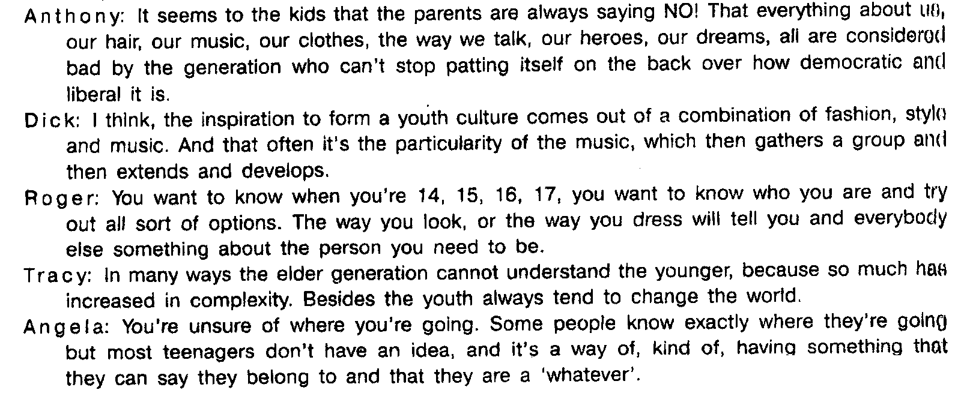
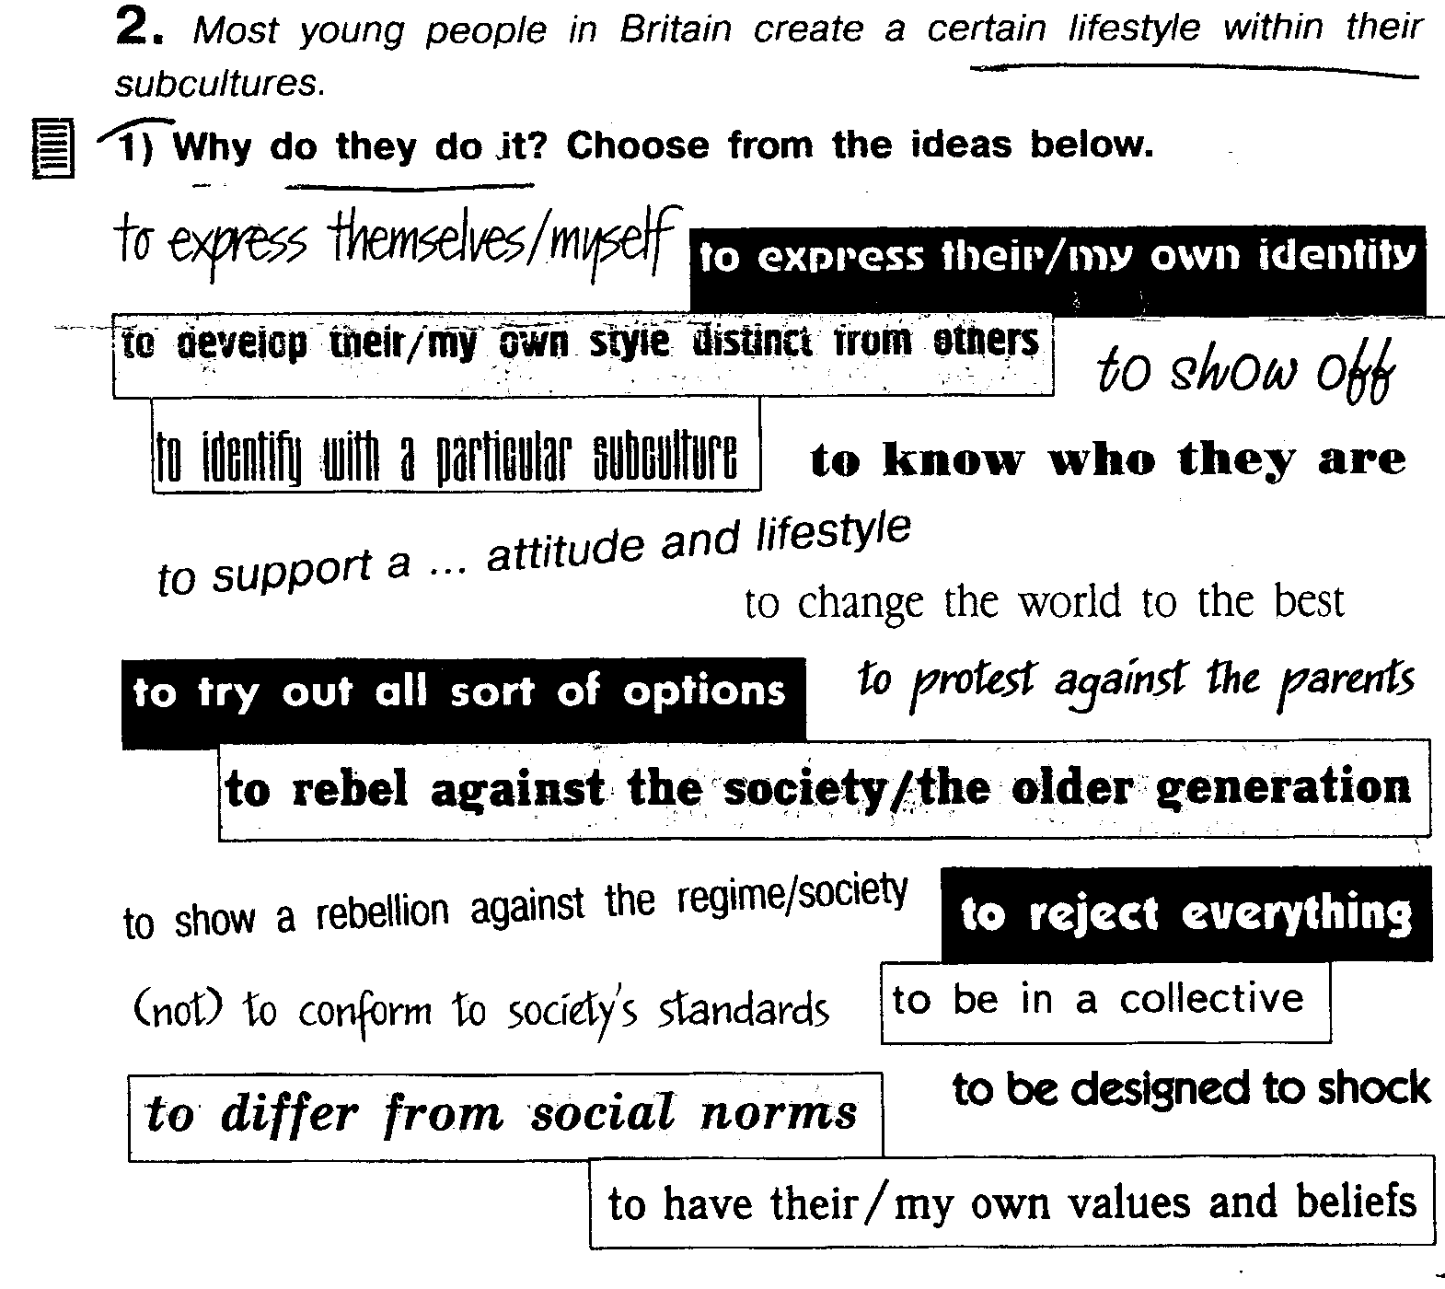

Карточка №3 (по аудированию)
(выпишите ключевые фразы в таблицу из упр.2 (1), с.75))
Anthony
Dick
Roger
Tracy
Angela

6. Говорение (10 мин.)

а) Работа с опорной таблицей
Teacher: (карточка №1) On your desks you can find sheets with statements. You should decide what subcultures they belong to. Please, use I think.., To my mind.., I’m sure...

1.Their colour is black?(goths)
2.They wear jeans and black leather jackets?(skinheads)
3.They have unusual hairstyle?(punks)
4.The most peaceful movement?(hippies)
5.The name of this subculture originated from the word “emotion”?(emo)
6. Pins are very typical for them?(punks)
7.They see the world as a dark place? (goths)
8.They like nature and peace, love and friendship? (hippies)
Опорная таблица.
- I think they are …(punks)  - To my mind they belong to …(rockers)  - In my opinion these young people can be associated with …(Goth)  - I'm sure they are …(bikers)  - This girl is a …(skinhead)  - This boy can be associated with …(hacker)  - I think these young people are …(ravers)  - It is not easy to identify but I think they are…(hippies)  - To my mind he is a …(mod)  - In my opinion she belongs to …(punk) | - because they wear…  - because they ride motorcycles  - because they (she, he) have (has)…  - because they prefer to…  - because they are aggressive (violent, rebellious, peaceful, friendly, …).  - because they like all-night parties, use drugs, drink alcohol.  - because they reject against society’s standards.  - because he (she) has a shocking style of clothes.  - because he (she) uses plenty of make-up. because they (he, she) have (has) their (his, her) own values, image.

в) Teacher: Speak about different subcultures using your notes from the table. -Why do you think people belong to different subcultures? Try to answer this question using the expressions from the blackboard. -
а) Which subcultures do you like?
b) Which features of the groups do you approve or disapprove?
(Рассказ учащихся о группах, их положительные и отрицательные характеристики).
7. Чтение. (5 мин.) Учитель: At this lesson we shall find out the information about theories of forming youth cults. Look at your texts. This text is a type of the text from the task for reading of general state exam. Let`s read the task to this text and translate it.

Учитель объясняет на русском языке , как работать с таким заданием на чтение на ЕГЭ. Учащиеся знакомятся с предложенным заданием, читают и переводят друг за другом предложенные заголовки, затем за 10 минут пытаются выполнить его. Правильный ответ выносится на доску как наглядный образец оформления на ЕГЭ.
3. Now, shall you, please, read the beginning of the text? Один учащийся читает и переводит начало текста.
4. Учитель: Now I want you to work with this text the following way. In pairs you must read your extract, translate it and find key words. Other pupils must be ready to ask you one informative question.
Учащимся предоставляется 5 минут для подготовки и после этого они выполняют предложенные задания: перевод своего отрывка, название ключевых слов, ответ на заданный другими учащимися вопрос по их отрывку.
5. Учитель: And now please read the conclusion of the text with translation. Один учащийся читает и переводит концовку текста.
6. Учитель:OK, we have studied the material about theories of forming youth cults. What theories do you think are appropriate for our young people. Try to explain.
Учащиеся высказываются по предложенному вопросу.
I think we have worked well today and you know about attempts to explain why youth cults happen. You also have you own opinions about our young people.

- Домашнее задание. (1 мин)
At the next lesson you will present us your projects about any cults, which you had to prepare.In the lessons you’ll write a project, that’s why I’ll give you some topics for your future projects and you’ll have enough time to think and to choose one of them.
- Subculture of Russia
- An ideal subculture.
- My subculture.
9. Заключение. Итог урока.
Friends, that the things we do, the clothing we wear, foods we eat, the traditions we absolve, as well as memories, hobbies, and your subcultures - make us who we are: unique and special people. But I want to say only one, I think the conclusion of our lesson should be the next “Handsome is as handsome does!”- «Красив тот, кто красиво поступает! »
Teacher: Now, children, lesson is over! During the lesson we’ve done a lot. Now we know the words, the phrases about subcultures. You even can say sentences about particular subculture.
Today children, you have got only good marks. Thank you very much for the lesson. I wish you to be kind, peaceful, healthy and successful. Good bye.

Приложение
Задание по чтению (ЕГЭ)
READING.
You are going to read a magazine article about Teenage Cults. Choose the most suitable heading from the list A-H for each part (1-6) of the article. There is one extra heading which you do not need to use.

There is |  | an example at the beginning (0).
A | The | teenage idol theory
В | The | class theory
С | The | drug culture theory
D | The | capitalist domination theory
E | The | negativity theory
F | The | global village theory
G | The | reaction theory
H | The | technology theory

Understanding Teenage Cults
Ever since the early 1950s there have been attempts tc explain why youth cults happen. None of them has been entirely convincing.

0 | G

Teenagers want to show how different they are from their parents and, perhaps more importantly, their older brothers and sisters. If the last fashion had long hair and wide trousers, then the next one will have short hair and narrow trousers. There seems to be a lot of truth in this.

1
Because of films, records, television and radio, teenagers are aware of what their contemporaries are doing all around the English-speaking world. Almost as soon as there were hippies in San Francisco, we had them too. A problem with this theory is that the time has to be right for a style to be adopted. The main influence on teenagers remains their friends.

2

Teenagers imitate the people they look up to, chiefly film stars and pop performers. When David Bowie used eye shadow, so did many of his male fans. However, this only succeeds if the pop star is in tune with the way youth culture is already going.

3

Many developments in teenage culture were possible only because of new technology. Electric guitars plus amplification meant that you could have pop groups and pop festivals. The transistor radio made pop music inevitable.

4

This theory suggests that the nature of a youth cult is determined by the drugs that it takes. Speed (amphetamine) equals aggression and energy - think of punks and skinheads. Pot (cannabis);equals relaxation and mysticism - think of hippies. Even ordinary society has its drugs such as alcohol and nicotine. But maybe the style came before the drug.

5

Youth culture happened because commerce understood that teenagers had money to spend and worked out ways of making them buy more records, clothes and concert tickets. This does not account for cults that were anti-consumerist, like the punks and hippies.

6

This is a sophisticated left-wing theory. Youth cults assert the solidarity of young people who are victimised by society. Skinheads take aspects of working-class culture to-an extreme. They almost enjoy people looking down on them.
There is no simple explanation. My own research points to these general observations. Firstly, cults don't arrive fully formed, flourish and thenjiie; they are constantly changing-and their message evolving. Secondly, teenagers only join a cult if it feels right, but most kids want to be something and cults give them something to be.

Самоанализ урока
Класс:10
Тема урока: Молодёжные субкультуры
Тип урока и его структура: обобщающего закрепления лексического и грамматического материала по теме в монологических высказываниях.
- Данный урок является 19-м в рамках темы «Молодёжные субкультуры».Является итоговым уроком по закреплению изученной лексики и грамматики и предваряет работу над составлением диалогов.
- Класс является неоднородным по уровню подготовленности, способностям к изучению иностранных языков. У некоторых учащихся наблюдается боязнь допустить ошибку, имеет место языковой барьер. Несмотря на всё это дети стараются показать всё, что они знают и умеют. Вследствие этого для них были подобраны посильные задания, которые сводились к составлению вопросов по опорным таблицам – среднеуспевающие, и моделям вопросительных предложений – слабоуспевающие ученики. Средних учащихся в классе – 3 , слабоуспевающих – 1.
- Целью послужило формирование коммуникативных компетенций в устной речи и обучение монологическому высказыванию. Задачами стали: Учебные: создать условия для ситуативного общения учащихся, активизировать употребление лексических единиц по теме «Молодёжные субкультуры» в речи,
совершенствовать навыки использования грамматического материала по пройденным темам «степени сравнения имён прилагательных и сравнительные конструкции»,обучать монологическому высказыванию и работе в динамических парах.
Воспитательная: воспитывать культуру общения, внимательность к собеседнику.
Развивающая: развивать память, логическое мышление, языковую догадку, культуру общения.
Считаю, что задачи урока были выполнены, так как в достаточной степени просматривалась работа над лексикой и грамматикой.
Отсутствовала групповая деятельность, так как в классе всего 4 человека. Преобладала фронтальная, индивидуальная и парная работа.
- Думаю, что содержание и форма обучения соответствовали и возрасту и интересам учащихся. В результате повысилась активность, заинтересованность в предлагаемой информации, было хорошо видно, что ребята следят за логическим развитием высказываний. Выступления учащихся были на достаточном уровне. Ответы же были различны по своей структуре. В основном это были простые ответы, но встречались ответы и с комментарием, что радует.
- Время на все этапы урока было рассчитано, думаю, верно. Части урока были логически связаны. Повторение лексических единиц в начале урока имело своё, пусть и неполное, отражение в монологах и вопросах. В заключительном этапе обобщалось всё сказанное на уроке. Так же велась подготовка к выполнению домашнего задания, что считаю крайне необходимым.
- На уроке применялись ИКТ (презентация), раздаточный материал в виде карточек и опорных таблиц для составления вопросов и ответов, карточки с клишированными фразами, постеры с изображением представителей субкультур, фотографии.
- Контроль осуществлялся практически на всех этапах урока. Контроль знания лексики – начало урока посредством теста- презентации, контроль монологической речи - во время посредством письменного фиксирования ошибок учителем, активный контроль – обсуждение допущенных ошибок.
- Психологическая атмосфера во время урока была непринуждённой, что способствовало свободному общению, и повышению мотивации к построению собственного высказывания.
- Результатом своей и ученической деятельности удовлетворена. Так как налицо был прогресс отдельных учащихся. В речи допускалось относительно небольшое количество ошибок, возросла активность и мотивация. Цель была достигнута полностью в силу того, что задания были достаточно продуманы и оказались посильными для всех учащихся.
- В дальнейшем намерена отрабатывать данную форму работы с учащимися, включая при этом и виды групповой деятельности.

Учитель: Селиверстова З.М.

